Дизайн проект дворовой территории МКД по адресу: р.п. Комсомольский, ул. Парковая, д. 1
Жилой дом Садовая 23
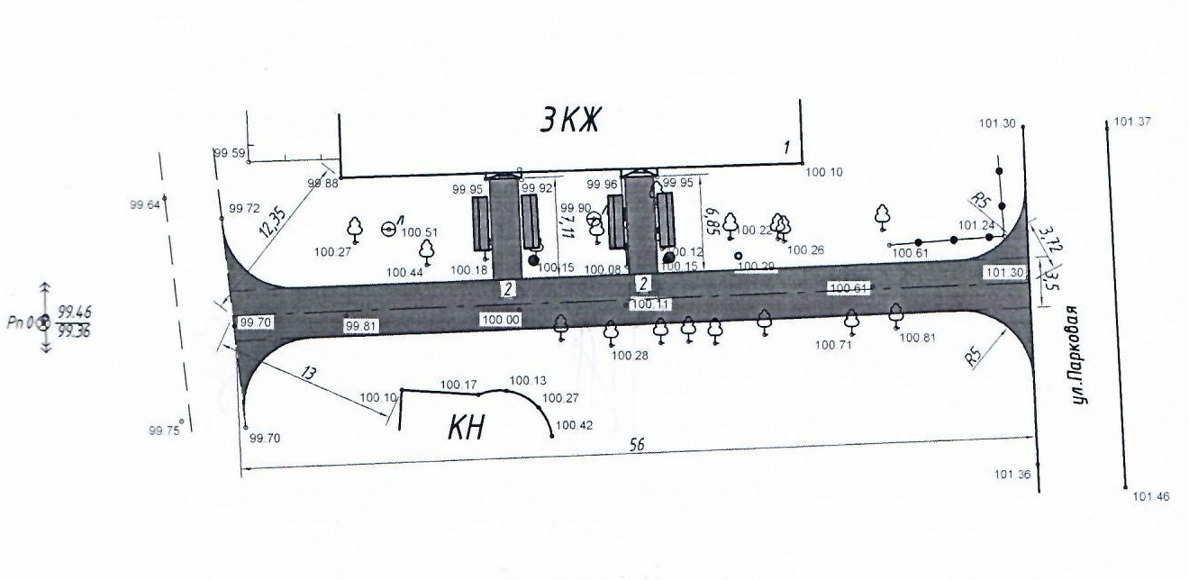
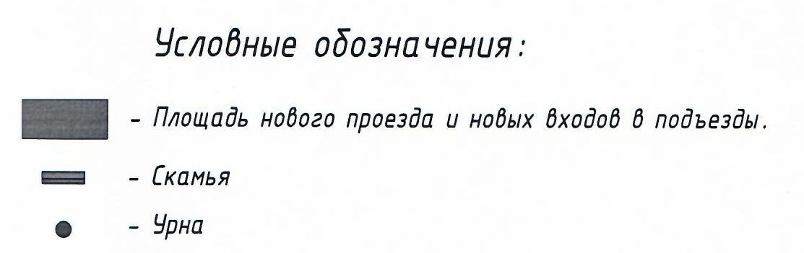
Согласовано Согласовано
Инициативная группа жителей: Глава администрации Комсомольского
____________________________ городского поселения А.А.Ульянов
_____________________________ _________________________________
_____________________________

Дизайн проект благоустройства придомовой территории по адресу:
РМ, Чамзинский район, п. Комсомольский, ул.Парковая, д.1

Общие положения.
По муниципальной программе «Формирование комфортной городской среды на территории Комсомольского городского поселения на 2018-2022 годы» (далее по тексту Программа) предлагается благоустроить придомовую территорию по адресу: РМ, Чамзинский район, п. Комсомольский, ул.Парковая, д.1
В настоящее время придомовая территория нуждается в комплексном благоустройстве, поскольку на указанной территории длительное время не проводились мероприятия по благоустройству.
Необходимость выполнения мероприятий по благоустройству в рамках проекта обусловлена потребностью жителей п. Комсомольский.
В случае реализации проекта по благоустройству у жителей всех возрастных групп и всех возрастных категорий и различных социальных групп появится необходимая благоустроенная придомовая территория, места для отдыха возле подъездов жилых домов.
Целями и задачами проекта является создание на территории городского поселения благоприятной среды для проживания населения.
Дизайн проект по благоустройству придомовой территории включает в себя:
- схему расположения придомовой территории;
- визуализацию в виде фотографии предполагаемой к благоустройству территории (текущее состояние);
- текстовое описание мероприятий по благоустройству;
- дизайн-проект планировки территории и расстановки объектов благоустройства.

Описание проекта по благоустройству придомовой территории по адресу:
РМ, Чамзинский район, п. Комсомольский, ул.Парковая, д.1
1. Название проекта и его аннотация
Комфортное проживание людей напрямую зависит от состояния дорог, тротуаров, придомовых территорий в поселении. Асфальтовое покрытие придомовой территории многоквартирного дома 1 ул.Парковая (проезды, входы в подъезды) имеют выбоины, провалы, местами почти полностью разрушен. У подъездов скамейки находятся в неудовлетворительном состоянии. Урны - отсутствуют.

2. Описание проекта
В целях реализации Проекта предлагается следующий перечень работ по благоустройству придомовой территории:
- ремонт асфальтового покрытия проезда (1проезд к дому) , входов в подъезды (2 входа);
- установка урн в количестве 2 шт.
- установка скамеек в количестве 4 шт;
- асфальтирование тротуара
Также предлагаются работы в рамках трудового участия граждан: покраска уже установленного ограждения, планировка прилегающей территории до и после проведения работ.
Задачи проекта:
- Повышение уровня качества жизни населения;
- Создание условий для благополучной эксплуатации территории;
- Формирование эстетического облика п. Комсомольский;
- Результаты проекта
Реализация проекта:
- Позволит организовать надлежащим образом жизнеобеспечение жителей;
- Позволит благополучно эксплуатировать территорию;
- В целом повысит уровень жизни населения;
- Способствует развитию форм партнёрства между муниципальным образованием и жителями.

Текущее состояние придомовой территории: п.Комсомольский, ул. Парковая, д.1



